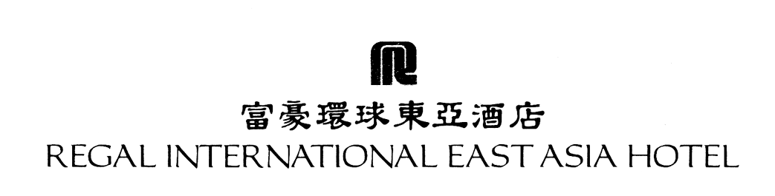
致: 陈洁-小姐 （预定部经理）, 地址: 上海市衡山路516号 (邮政编码: 200030)
传真: 86 21 64450998 (销售部), 64452866(预订部), 64458899 (商务中心); Tel: 86 21 64155588*2397
邮件地址: rieah.reservation@regal-eastasia.com
预订单
2010第三届全球商学院院长论坛
(2010 年10月17-19日)
客人姓名: _______ ________
公司: _______ ____________
到达日期: 航班: ____ ____________
离开日期: 航班: ____________________
客人电话: 客人传真: 客人邮件地址:
客人订房:

房型 房间数量 房价 吸烟楼层 非吸烟楼层
豪华房 _ RMB1300 净价含一份早餐 _ _________
高级豪华房 ___ RMB1500净价含一份早餐 _ _________
富豪行政房 _ RMB2000净价含一份早餐 _ _________
豪华套房 _ RMB3200净价含一份早餐 _ _________
接机服务：
虹桥机场（单程接机）：
普通别克车: RMB300净价；奔驰车: RMB500净价；宝马车: RMB600净价；别克商务车: RMB500净价
浦东机场（单程接机）：
普通别克车: RMB600净价；奔驰车: RMB800净价；宝马车: RMB1000净价；别克商务车: RMB800净价
机场接送: 虹桥机场（单程接机）普通别克车: RMB300净价
虹桥机场（单程接机）奔驰车: RMB500净价
虹桥机场（单程接机）宝马车: RMB600净价
虹桥机场（单程接机）别克商务车: RMB500净价
浦东机场（单程接机）普通别克车: RMB600净价
浦东机场（单程接机）奔驰车: RMB800净价
浦东机场（单程接机）宝马车: RMB1000净价
浦东机场（单程接机）别克商务车: RMB800净价
房间预订讲由以下信用卡支付和担保:
信用卡 __________________ 卡号._____________________有效期_____________
持卡人姓名 __________________________持卡人签名_______________________
截止日期：
所有客房保留至2010年9月1日。如有任何在2010年9月1日之后收到预定要求，需视酒店实际客房情况予以安排。截至2010年9月1日如在原有保留客房的基础上，收到贵公司额外的订房要求，酒店有权给予门市价。

